各位老师，大家好！
我刚学习DPARSF数据预处理，最近在预处理之后得到的结果方面感到很困惑。具体内容如下：
我在朋友那里得到这个经过AFNI预处理的4维结果图如下：（第4维为时间序列）
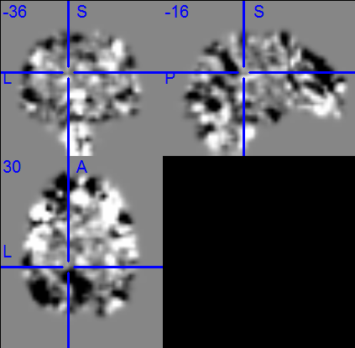
我经过DPARSF预处理之后得到的结果如下：
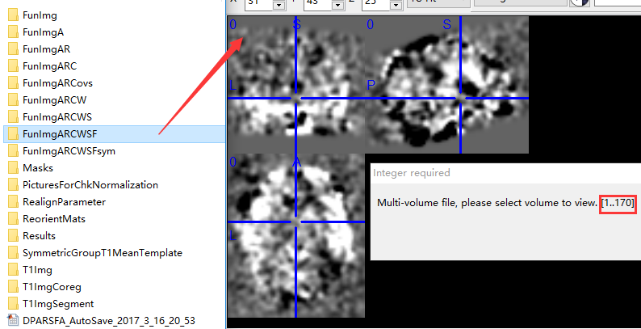
问题：
- 我预处理的结果正确吗，是和AFNI预处理后的图片代表一样的含义吗？如果DPARSF结果正确，处理过的脑图像以外的灰色区域是什么，如何去除呢？
- 为什么我得到的图像在脑外部会有多余的灰色区域，我如何能得到和AFNI一样的结果图呢？
- 上图是在经过“去除协变量”之后生成的这种有斑点的图像，我想知道图像为什么会变成这样，它代表什么意思，如何去解读呢？（如若能推荐，关于数据预处理这方面有关协变量解释的信息资源，我将不胜感激！！）

下面是我预处理的步骤和每步生成的结果展示，请大家批评指正：
- 经过的整体步骤如下
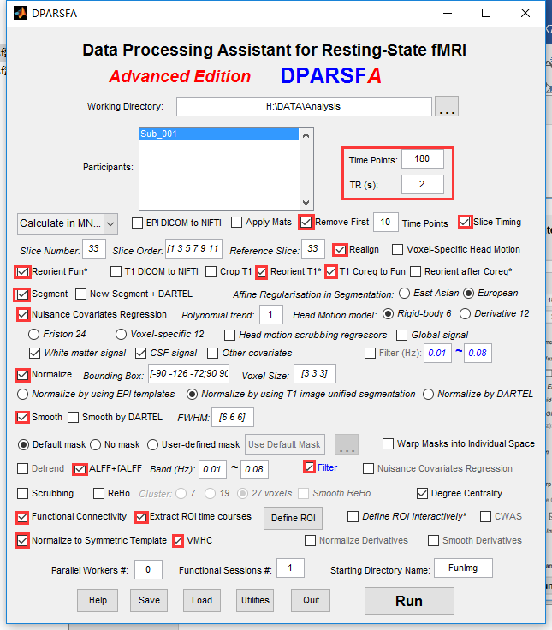
- 生成的文件及具体每步生成的图像如下：
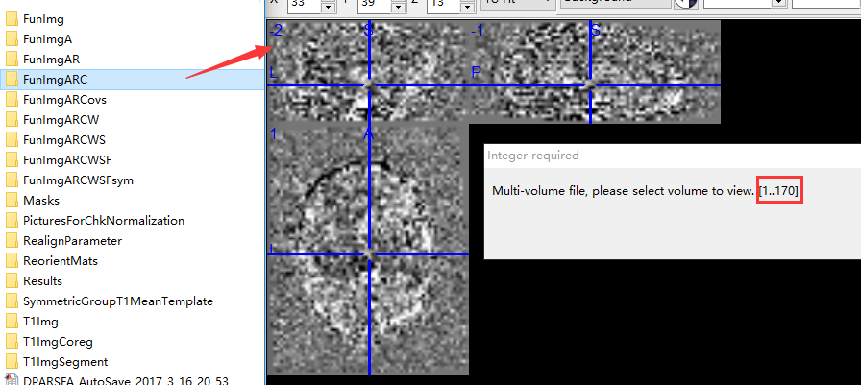

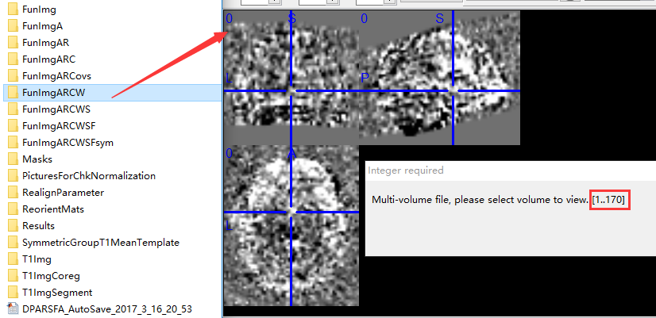

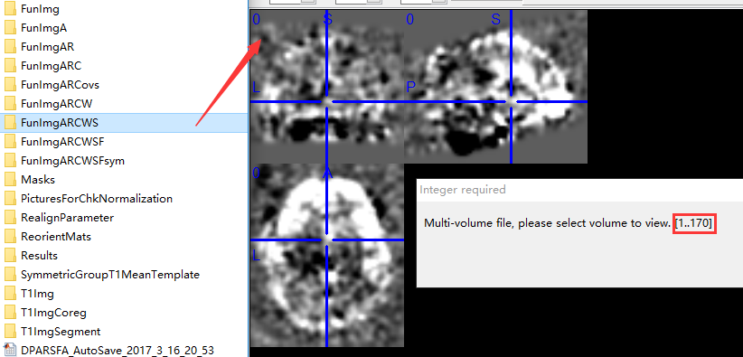

- 评价效果图如下：（个人感觉预处理效果还不错，预处理的过程也应该没什么问题）
